  - Samenvatting kunstgeschiedenis 1900 – 1945

Belangrijke kunststromingen
Bauhaus
- Industriële vervaardiging van kunstnijverheidsproducten
- Functionaliteit en eenvoud
- Samensmelting kunst, ambacht en techniek
- Machinale vervaardiging
Dada
- Reactie op WOI
- Afzetting tegen bestaande kunst en musea
- Geen kunst maar levenshouding!!
- Antikunst
Expressionisme
- Reactie op impressionisme en maatschappij
- De specifieke wereldvisie van de kunstenaar
- Het uitdrukken van GEVOEL
- Functionaliteit in architectuur!
Futurisme
- Ideologie
- Verheerlijking van moderne dingen
- Bestaande maatschappij omver duwen, moderne maatschappij
- Vooruitstrevend en utopisch
De stijl
- WOI
- Universele uitbeeldingsvorm
- Allesomvattende kusntvorm

Van 1900-1945 waren roerige tijden, oorlogen etc. vluchtelingen kwamen, arbeiders naar stad en dus meer huizen. Kritiek op de maatschappij en veel veranderingen.

SOCIAAL ENGAGEMENT

Het sleutelwerk is van J.J.P. Oud, Wijk Spangen, Rotterdam 1919

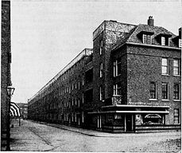
Oud realiseert relatief goede woningen voor weinig geld (voor grote gezinnen). In de wijk Spangen en Tussendijken. Oud stond aan de basis van De Stijl. Zijn architectuur verhield zich moeizaam tot de vooral schilderkunstige theorie van het neoplasticisme. Architectuur was en sociale kunst.

Andere representatieve kunstenaars waren:
Otto Dix met bijvoorbeeld ‘Kaartspelende oorlogskreupelen’
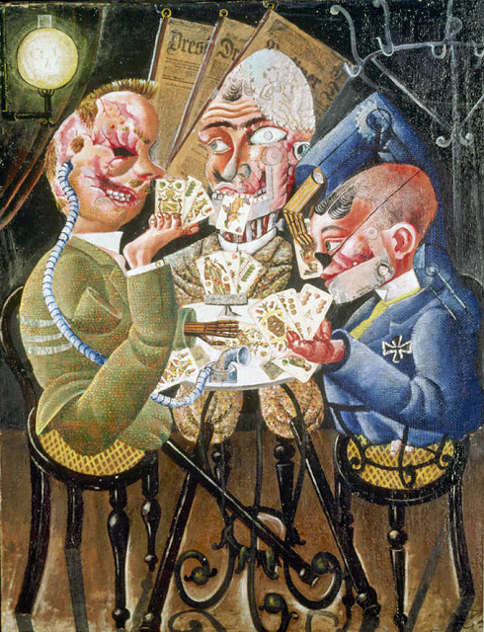
‘Onder de tafel is nauwelijks onderscheid tussen de meubels en de protheses van de oorlogsinvaliden. Op een choquerende manier toont hij de absurditeit van de gevolgen van de oorlog.’
Dix is een kunstenaar van de Neue Scahlichkeit (nieuwe zakelijkheid). IN deze stijl willen de kunstenaars vooral een objectieve weergave geven van de werkelijkheid. Na de oorlog was er veel ontgoocheling en cynisme. Ook zijn werk werd als entartete kunst bestempeld.

Op welke wijze speelt engagement een rol? Het thema is oorlog en alle gruwelen die ermee gepaard gingen. Zijn werk wordt gekenmerkt door een niets verbergende directheid die typerend is voor de nieuwe zakelijkheid.
Vorm? De oorlogsinvalide was een bekend figuur, hier is hij op brute wijze omgevormd tot een symbool van de verminkte maatschappij. De kunstenaar zag de oorlogsslachtoffers als een soort machine, ze zijn een mix van het organische en het mechanische. De figuren zijn gereduceerd tot schimmen van hun oude zelf.
Welke maatschappelijke ontwikkeling? Het is een anti-oorlog kunstwerk geworden, verminkte soldaten waren een deel van het dagelijks leven geworden.

Käthe Kollwitz met Mütter (moeders)
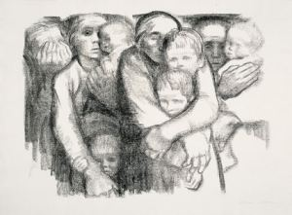
Het leven van Käthe stond vooral na WOI in het teken van de strijd voor sociale rechtvaardigheid en tegen oorlog. Ze geloofde dat kunst moest aansluiten bij de thema’s van haar tijd. In o.a. haar tekeningen gaf ze oorlog, armoede, vrouwen, arbeiders en het leven van het ‘gewone volk’ een gezicht. Het tragische in haar leven is dat ze haar zoon en kleinzoon verloor in de oorlog. Haar werk werd een tijd entartet verklaard en dus werd ze ontslagen van de academie in Berlijn.
Welke rol speelt het engagement? Het thema van het kunstwerk is het grenzeloze verdriet dat de oorlog haar had aangedaan. Ze laat ook het verdriet zien van alle andere moeders.
Hoe krijgt het vorm? Het werk is realistisch, de emotie is voelbaar door de gesloten ogen en de armen. Het werk heeft een emotionele en expressieve betekenis.
Welke maatschappelijke ontwikkeling? De verslagenheid na WOI. Ze verbeeldt het maatschappelijk lijden.
Is de kunstenaar geslaagd in haar intenties? Ja de donkere kleuren en de expressieve gezichten geven een goede indruk van het gevoel.

Andere belangrijke werken:
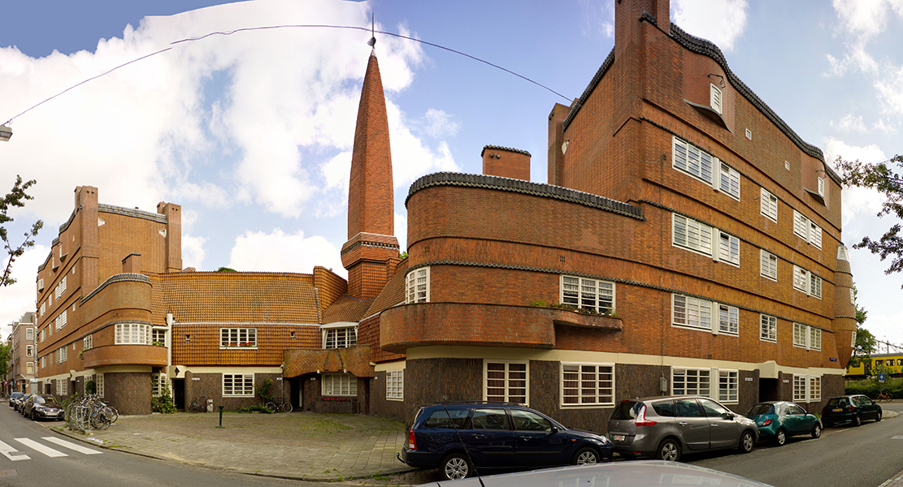
Michel de Klerk met het schip
Hij was een architect en bleef actief voor volkshuisvesting. Ook het schip is een project dat te maken heeft met volkshuisvesting. Het gebouw is in de stijl van e Amsterdamse school. Deze stijl maakt gebruik van fantasierijke vormen, versieringen in de gevels en het gebruik van bakstenen.
Amsterdamse School gebouwen bepalen en bespelen hun omgeving zowel buiten als binnenshuis.
Op welke wijze speelt engagement een rol? Het hele complex is gebouwd vanuit het oogpunt om voor arbeiders een paleis te bouwen. Het is een gesloten woonblok waarin aan de binnenkant een schoolplein en tuintjes zijn, die met elkaar waren verbonden dmv een gang.
Vorm? Het heeft een uitgesproken vorm, vandaar de naam. Ipv recht toe recht aan te bouwen is er gebruik gemaakt van herkenbare ornamenten die passen bij de Amsterdamse School.
Maatschappelijke ontwikkeling? De woningwet in 1901 maakte de situatie voor gewone mensen beter. Het bouwen van een prachtig ‘paleis voor arbeiders’ past in de positive vibe van deze periode.
Is de kunstenaar geslaagd in zijn intenties? Michel heeft een bijzonder gebouw neergezet, het was van alle gemakken voorzien. Het bestaat zelfs nog als museum.

Georg Grosz met Duitsland, een wintersprookje
Teskt 11 hoort hier ook bij, dit bestaat uit fragmenten die Grosz heeft geschreven.
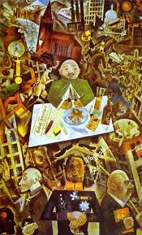
Grosz was een groot liefhebber van de Amerikaanse cultuur. Hij werkte in de stijl van de nieuwe zakelijkheid. Thema’s zijn de gruwelen van de oorlog, de sociale hypocrisie en het morele verval. Ook de benarde positie van de armen en de opkomst van het nationaalsocialisme zijn belangrijke thema’s.
Op welke wijze speelt engagement een rol? Grosz constateert dat er een verkeerde mentaliteit leeft in de maatschappij. Er zijn geen verheven karakters meer, de maatschappij is decadent en in moreel verval. Hij wil hierop kritiek geven, en de karaktereigenschappen (dommigheid lafheid) uitvergroten.
Vorm? Het kunstwerk is in de stijl van de nieuwe zakelijkheid. Oud en seniel, laf roddelziek en lui zijn de personages die langskomen. De overall compositie maakt het een drukke voorstelling en de donkere kleuren geven een verslagen sfeer weer.
Welke maatschappelijke ontwikkeling? De maatschappelijke ontwikkeling die eraan ten grondslag ligt is de algemene ontgoocheling en teleurstellingen in WOI.
Is de kunstenaar geslaagd in zijn intenties? De kunstenaar wil een stereotype neerzetten. De overall compositie maakt het af.

EMANCIPATIE

Sleutelwerk is Meret Oppenheim met Le Déjeuner en fourrure
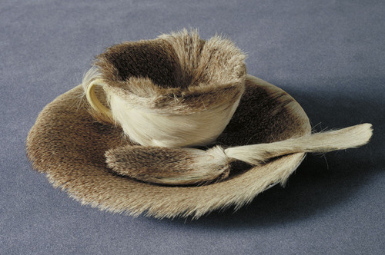
Een theekopje is een vrouwelijk symbool en het bont staat voor mannelijkheid. Het werk verwijst naar de door mannen gedomineerde kunstwereld. Het is een surrealistisch kunstwerk met dada elementen en pop-art. Het staat voor huiselijkheid en vrouwelijkheid en het heeft ook een beetje een seksuele lading. Meret was heel origineel en durfde te expirimenteren. Ze gaf een reactie op de vrouwelijke uitbuiting.

Voorbeelden van representatieve kunstenaars:
Charley Toorop, vrouwenfiguren
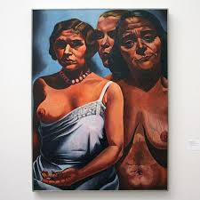
Een eigenzinnig, zelfbewust en sociaal bewogen oeuvre. Charley beeldt vooral vrouwen af, niet in hun schoonheid, maar in hun realistische gedaante.
Over vrouwenemancipatie en de onafhankelijke vrouw. Haar stijl is expressionistisch en realistisch tegelijkertijd.

Paul Cadmus met The Fleet’s In!
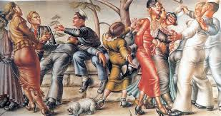
Paul verwees in zijn schilderijen naar erotiek maar ook uitte hij zijn kritiek op de toenmalige maatschappij. Ook maakte hij homo-erotiche taferelen op doek.
Hij schilderde over de misstanden in de maatschappij. Hij behoorde tot het magisch en sociaal realisme. Het sociaal realisme liet op een realistische manier de misstanden zien het magische wilde de werkelijkheid met het bovennatuurlijke verbinden.

Andere werken
Georgia O’Keeffe Witte en blauwe bloemvormen
De werken hebben een suggestieve lading. De bloemen zouden symbool kunnen staan voor het vrouwelijke geslachtsdeel. Ze is vereerd als feminist. Zelf heeft ze het altijd ontkent maar toch.
Georgia verbond radicale tendensen uit de EU kunst met typisch Amerikaanse gevoeligheden die te maken hadden met de weidse landschappen en de grootste natuur van het land.

Jane Poupelet Baigneuse au Bord de l’eau
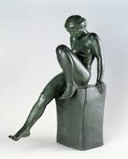
Jane vond voor WOI een juiste verhouding tussen stijl en expressie. Haar kleine oeuvre kan het beste omschreven worden als de schoonheid van de eenvoud.

POLITIEK ENGAGEMENT

Het sleutelwerk is van Vladimir Tatlin, Monument voor de Derde Internationale Communistische Internationale
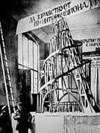
Tatlin ontwierp een monument in opdracht van het Volkscommissariaat voor Onderwijs. De architectuur droeg de marxistische en leninistische denkbeelden uit. Dit wensbeeld propageerde een technisch en moreel superieure staat. Een symbool van revolutionaire ideologie, -technologie, -en esthetica. Het heeft generaties op verschillende manieren geïnspireerd als symbool van de toekomst op ideologisch, technisch en esthetisch gebied. Tatlin zijn kunst behoorde tot de Russische avant-garde en tot het constructivisme. Hij vond dat kunst de maatschappij zou kunnen beïnvloeden.
Wat is het engagement? Het thema is de Russische Revolutie. Het bouwwerk is een monument om deze revolutie te eren. Het is een monument voor de idealistische sovjet droom.
Vorm? Het ontwerp was heel hoog (hoger dan Empire State) het was gewaagd en visionair. Er is gebruik gemaakt van ijzer. De abstracte, geometrische vorm van de constructie is bedoeld om de mechanische cultuur te verheerlijken.
Welke maatschappelijke ontwikkeling? Russische Revolutie, die werd door veel kunstenaars gesteund (dwz kunstenaars waren enthousiast, maar toen het sovjet-regime er eenmaal zat werd het hen juist verboden om moderne kunst te maken).
Is de kunstenaar geslaagd? Het gebouw is er nooit gekomen, maar het idee was er. Door het gebruik van industriële materialen wordt duidelijk verwezen naar de mechanische cultuur en de industrialisatie.

Andere representatieve kunstenaars
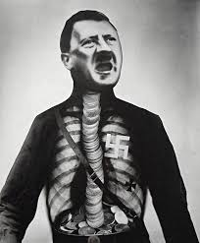
John heartfield, adolf der ubermensch slikt goud en spreekt blik
Hij gebruikte fotomontage als propaganda middel. John was een avant-gardist. Hij heeft zijn kunst ten dienste gesteld van de samenleving tegen de negatieve ontwikkelingen die van haar binnenuit bedreigen. John was een van de eersten om te begrijpen dat het klassieke gereedschap waarover een kunstenaar tot dan toe beschikte, niet langer opgewassen was tegen de geavanceerde propaganda technieken waarvan het nazisme zich bediende in zijn opmars naar de militaire dictatuur.

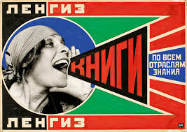
Alexander Rodchenko Lengiz boeken over alle onderwerpen
Alexander was een ruimdenkende avant-gardist. Hij was ervan overtuigd dat fotografie het medium van zijn tijd zou worden. Het werd ook een middel om ideeën uit te drukken. Hij was ervan overtuigd dat het mogelijk was om de mensheid in positieve zin om te vormen. Op welke wijze speelt engagement een rol? Het kunstwerk is een reclame poster voor een boekenwinkel. Het is een poster die past bij wat er allemaal in deze periode aan industriële ontwerpen door kunstenaars werd gemaakt. Het heeft een dimensie, het is toegepaste kunst. Een economisch doel. Vorm? Typische poster voor productivistische constructivisten. Wel abstracte vormen maar vooral een reclameposter.
Welke maatschappelijke ontwikkeling? De Russische Revolutie, en de opdrachten van de overheid die kunstenaars kregen om allerlei industriële ontwerpen te maken.

Belangrijke andere kunstenaars

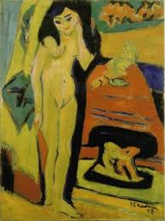
Ernst ludwig kircher, het naakte meisje achter het gordijn
Kirchner was een expressionistische schilder, in het werk zijn sporen van primitivisme aanwezig. Het naakt refereert aan het verlangen naar maatschappelijke en seksuele vrijheid. Het behoorde tot entartete kunst. Dit betekent ontaarde kunst. Het werd gebruikt in de oorlog, om de vermeende ontsporing van de moderne avant garde (oa) kunst aan te geven. Op welke manier speelt engagement een rol? Het werk is niet perse heel betrokken. De kunstenaars van Die Brücke geloofden in een vrije en krachtige samenleving die gebaseerd op individuele vrijheid. Het kunstwerk ging om de cultuurpolitiek van de nazi’s, veel kunstwerken werden verboden.
Vorm? De cultuurpolitiek van de nazi’s was gericht tegen bijna alle moderne kunstenaars, dus ook tegen die van de expressionisten. Dit kunstwerk is met felle kleuren en grove vormen heel expressionistisch.
Welke maatschappelijke ontwikkeling? De cultuurpolitiek van de nazi’s.

Schilders die bij politiek en sociaal horen: Georg Grosz en Otto Dix.

Andere kunstwerken die nog even bestudeerd moeten worden zijn
- Torso van Antoine pevsner (kinetische kunst)
- Vierkanten zien zwarte puinhoop van El LIssitzky (constructivisme)
- Vibrerende veer (??) van Naum Gabo (moderne sculptuur)
- Revolutie van Ludwig Meidner (expressionist)
- De grote keizer reed naar de oorlog van Paul klee ( geen geëngageerde toon! )
- De vier elementen vuur water aarde lucht van adolph ziegler (Hitlers favo!!)
- Triumpf des Willens van Leni Riefenstahl (verslag en film B/W)
- Snee met het keukenmes dada door de laatste bierbuikcultuurperiode van Weimar van Hannah Höch

UTOPIE

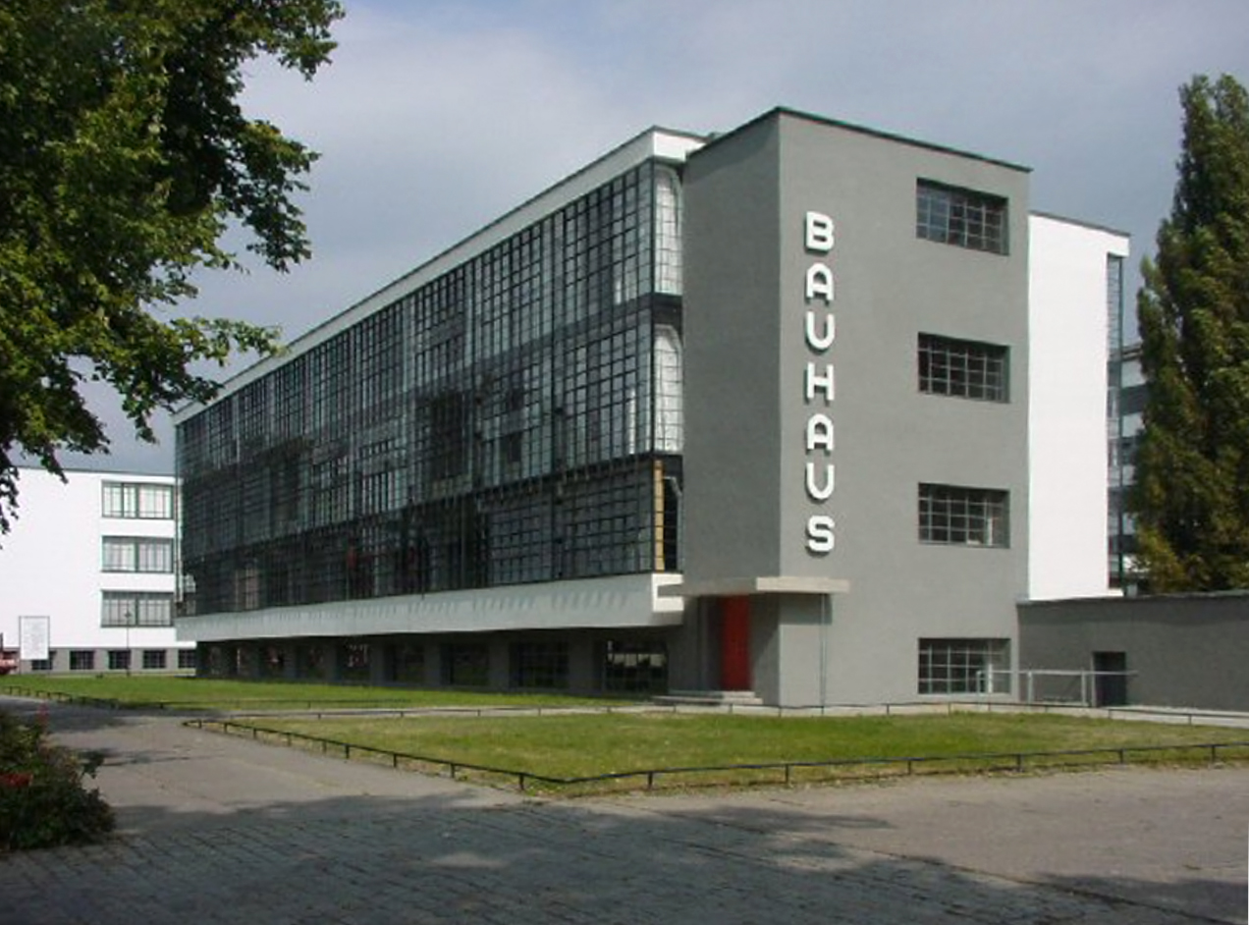
Sleutelwerk is Bauhaus van Walter Gropius
L’art pour l’art kon na WOI niet meer!!! Band na samenleving moest hersteld worden. Kunst staat niet meer boven het dagelijks leven maar heeft een taak in het dagelijks leven. Bauhaus vormt nog steeds een belangrijk voorbeeld voor heel veel kunstacademies. Ook is hun aanpak van productontwikkeling trendsettend geweest. ‘Het einddoel van alle creatieve activiteit is het bouwwerk’.
Hoe speelt engagement een rol? Kunst moet een levensvoorwaarde en levensgeluk worden voor de massa. Deze utopische idealen wil hij ook realiseren in de opheffing van de scheiding tussen kunst en ambacht. Vorm? Het was een school voor modern design dat zag je aan de vormgeving van het gebouw. Welke ontwikkeling? Industrialisatie en massaproductie. Is de kunstenaar geslaagd? Bauhaus streefde ernaar om producten te maken die zowel commercieel als artistiek waren. Het werd een van de invloedrijkste instituten van de kunstwereld in de 20e eeuw!!

Andere representatieve kunstenaars
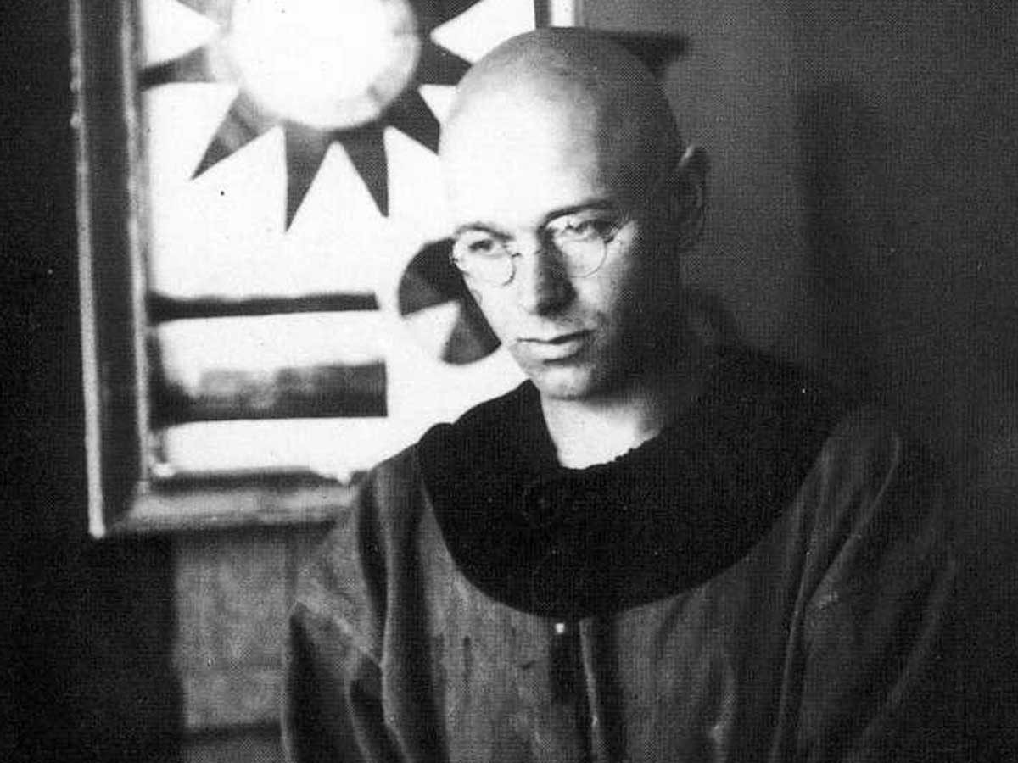
Johannes Itten, Kleurenkogel in zeven lichtniveaus en twaalf tinten
Johannes gaf les aan het Bauhaus was veel bezig met KLEUR. Hij had een kleurencirkel en een boek. Rol? Kleuren kunnen representatief zijn voor gemoedstoestanden van de mens. Hij zag 4 typen mensen die overeen kwamen met bepaalde kleuren en bepaalde seizoenen. KLEUR IS ONMISBAAR..... Vorm? Nou ja kleur dus. Hij heeft kleur theorieën ontworpen. Welke ontwikkeling? Er is geen sprake van maatschappelijke ontwikkeling.

Gunta Stölz, wandkleed/kleed
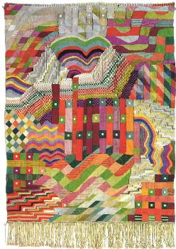
Ze was een belangrijke textielontwerper van Bauhaus. Zij legde in het begin meer nadruk op ambachtelijkheid en intuïtie in het Bauhaus.

Andere kunstenaars zijn
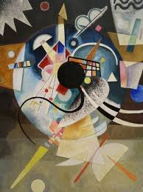
Wassily Kadinsky met een centrum
Hij had veel interesse in kleursymboliek en psychologie. Hij hoorde bij Der Blaue Reiter. Het had een grote invloed op de internationale avant=garde. Ze hadden een gezamenlijk geloof in het belang van creatieve vrijheid om de persoonlijke visie van een kunstenaar uit te drukken. Kunst zou volgens Kadinsky sacramenteel moeten zijn, een naar buiten gericht teken van een innerlijke spirituele deugd. Zijn werk was vaak expressionistisch maar soms ook symbolisch. Op welke rol speelt engagement een rol? Kandinsky was geometrisch abstract gaan werken onder invloed van de russische avant-gardisten en Bauhauskunstenaars. In dit schilderij is een klein cirkelvormig zwart centrum, gevat in een grote cirkel. De cirkels zijn tegen een donkere achtergrond geplaatst, die naar beneden toe lichter wordt. Vanuit en om deze centra lijken geometrische vormen zich – volgens een vrolijke choreografie – in verschillende dimensies door de ruimte te bewegen. De illusie wordt gewekt omdat de vormen van kleur verandren zodra ze elkaar doorkruisen en binnen de vormen zelf vervagen. Het schilderij refereert niet naar een plaats in de realiteit. Het beeldvlak dient als spirituele ruimte. Kadinsky geloofde in de SPIRITUELE BETEKENIS?? Van kleur.....

